Moção nº............./2022

À
Exma. Presidente
Emilia Guedes Fulcher
Câmara de Vereadores
Canela – RS

Senhora presidente.

O Vereador signatário, no uso de suas atribuições legais e regimentais, na forma prevista no art. 141, do RI, apresenta o seguinte requerimento, a fim de que, após aprovação do Plenário, seja encaminhada a quem de direito a seguinte MOÇÃO.

Moção de aplauso pelos 44 (quarenta e quatro) anos de atividade profissional do senhor DARCI JOSE DEON – XEROSO como motorista profissional nas empresas Floresta e Citral S/A, sediadas no município de Canela.

JUSTIFICATIVA:

O pedido tem como objetivo o reconhecimento do profissionalismo do senhor Darci José Deon, dedicando 44 (quarenta e quatro) anos de sua vida como motorista de coletivo em praticamente uma única empresa. O senhor Darci nasceu em 16 de março de 1957, na localidade do Canastra, ingressando como motorista na empresa Floresta em 1979, a qual foi adquirida pela empresa Citral em 1984 e continua em atividade até hoje, sendo um motorista admirado pelas incontáveis pessoas que viajaram em segurança nos coletivos conduzidos pelo mesmo, sendo esta moção uma singela homenagem pela sua competência e dedicação.

Canela, 07 de dezembro de 2022.

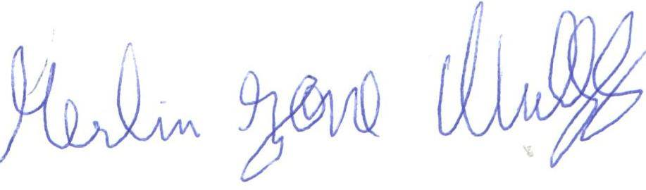
Merlin Jone Wulff
Vereador


